**HEALTHTECH**

**Documento de Diseño de UI**

**Mendoza Gomez, Carlos Daniel**

**Obando Salinas, Enmanuel José**

**Versión**

**24/10/2024**

Índice

1. CU001: Iniciar sesión

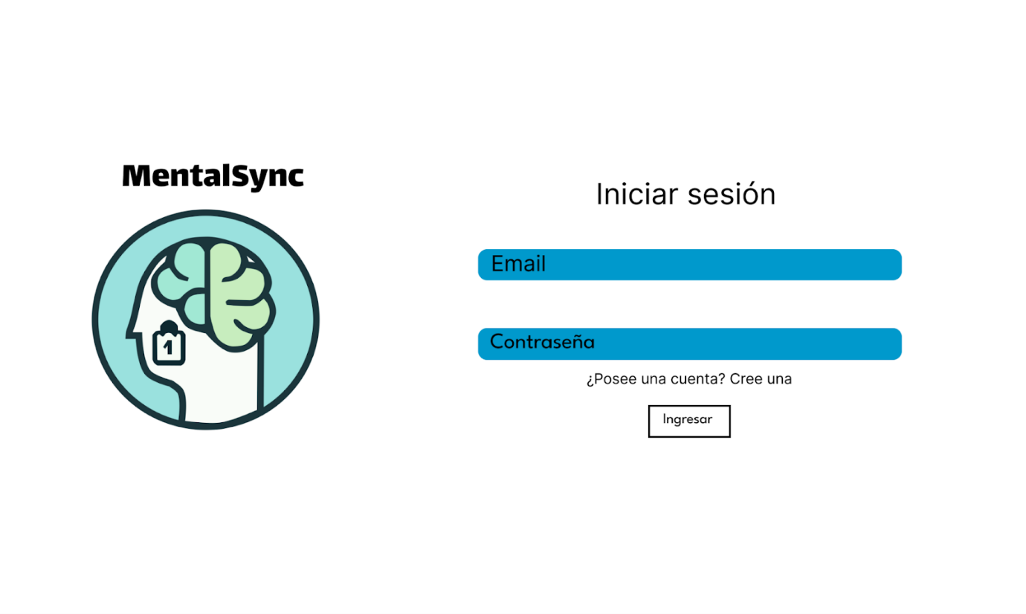

1. CU002: Ver psicólogos

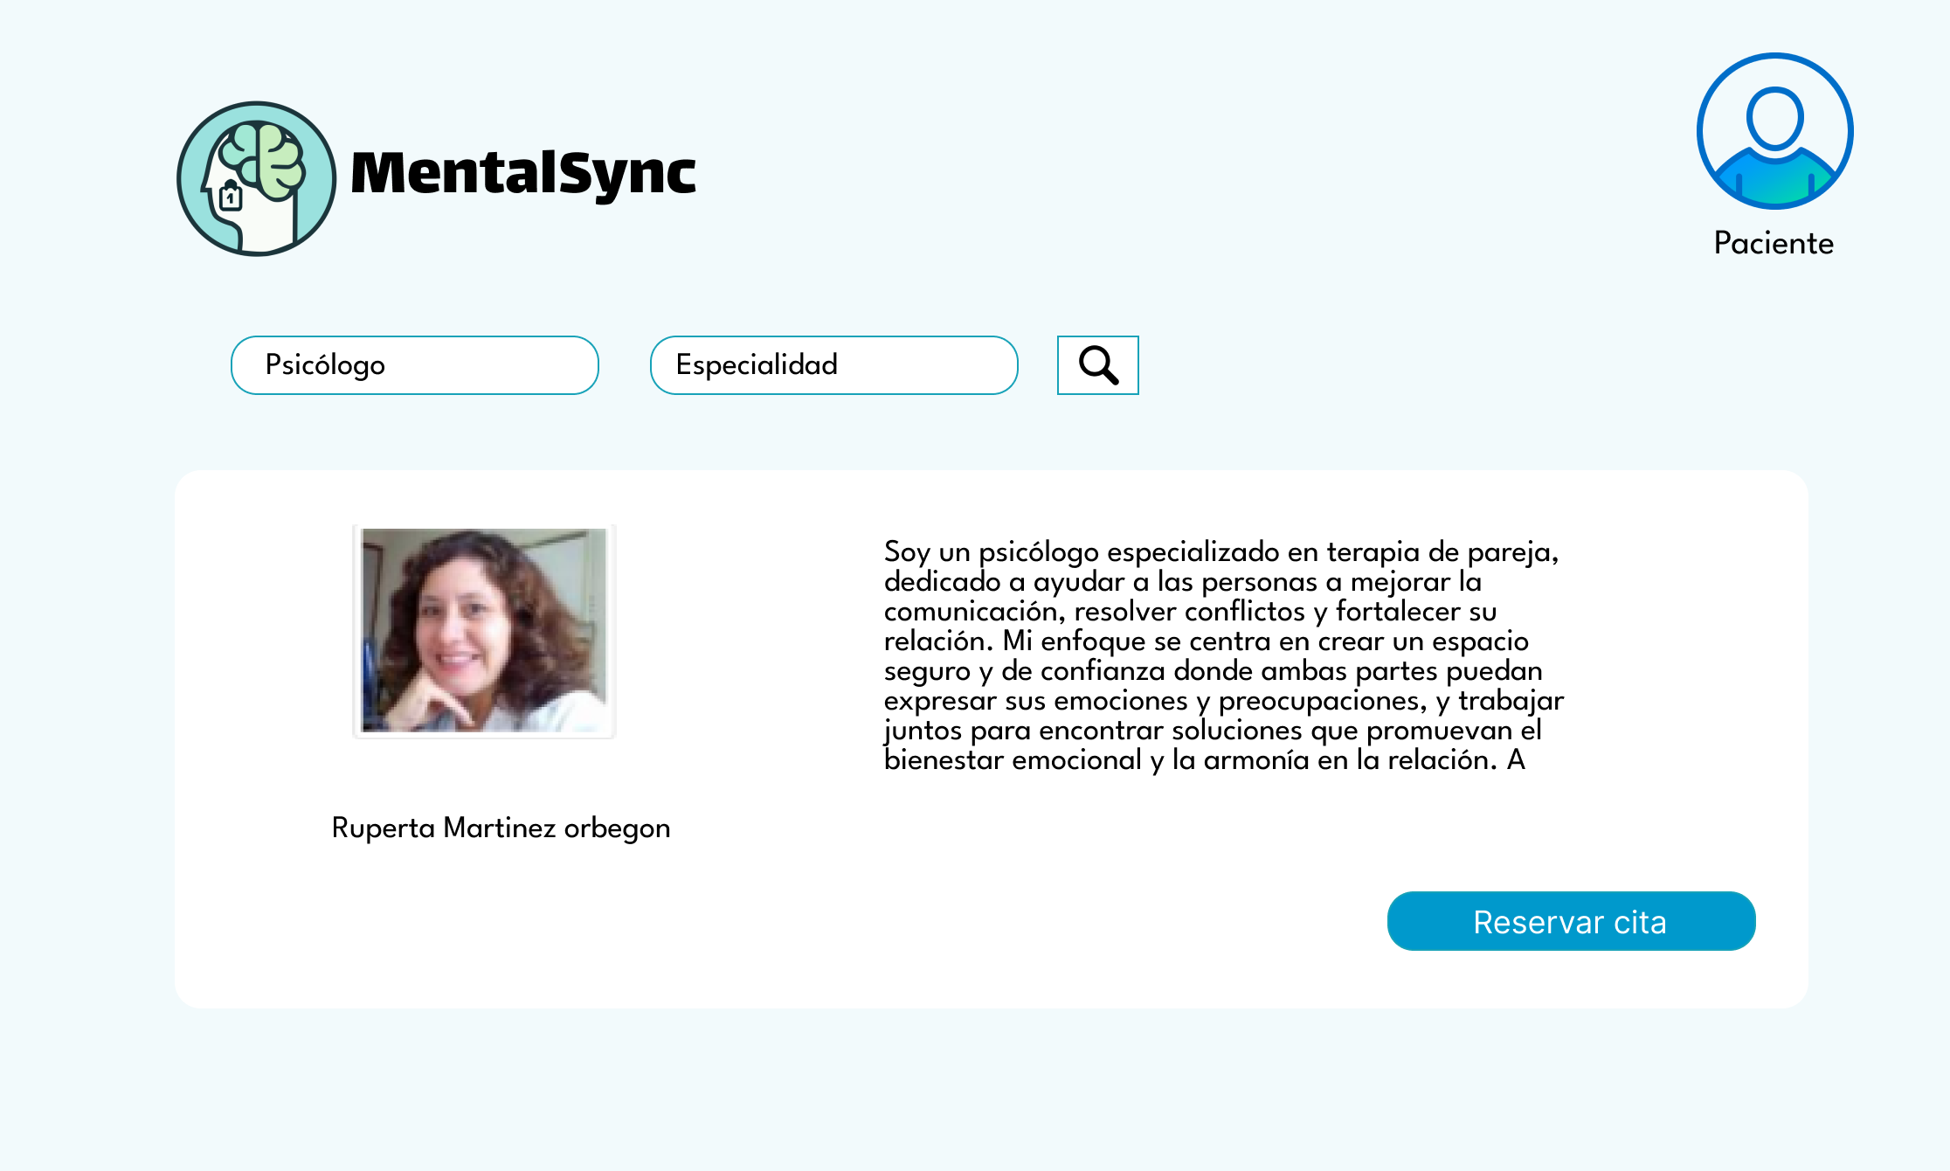

1. CU003: Reservar cita

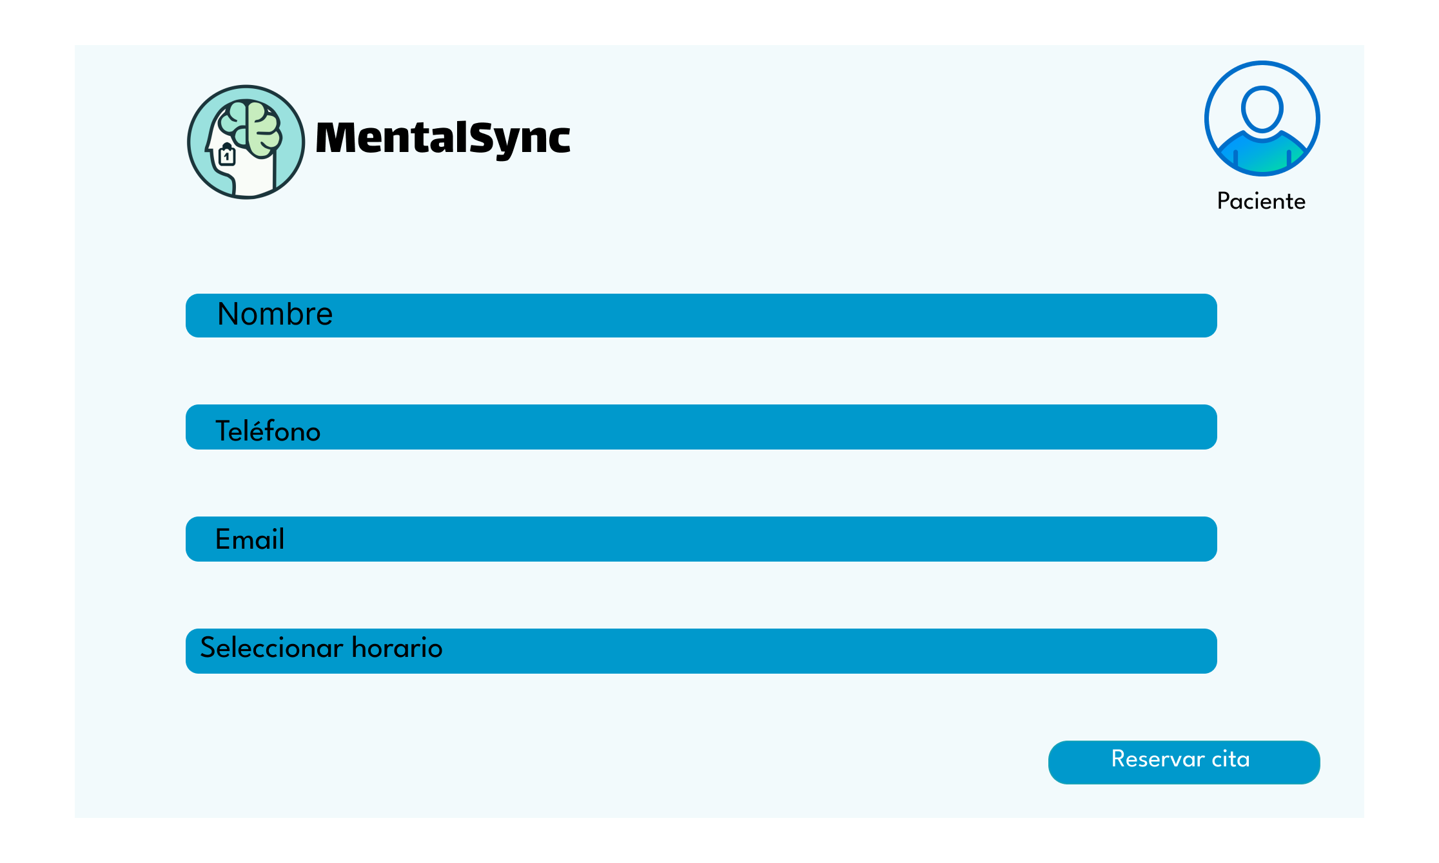

1. CU004: Realizar pago

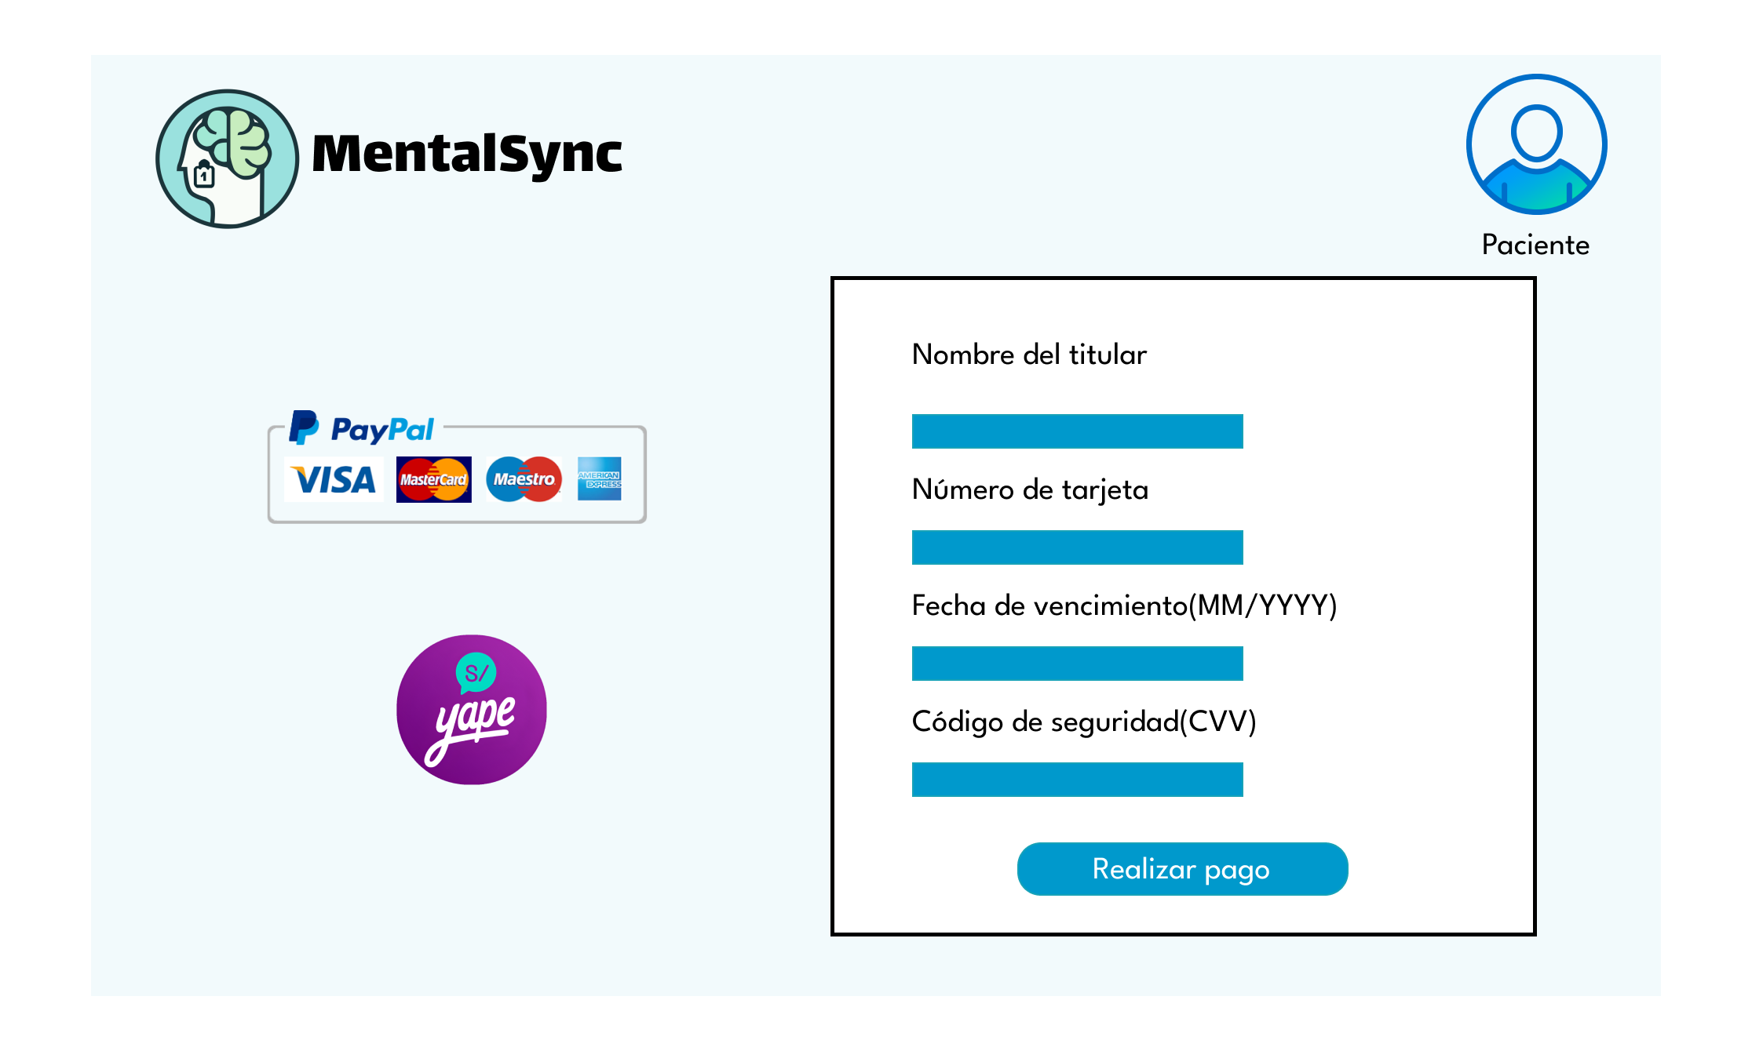

1. CU005: Realizar encuesta

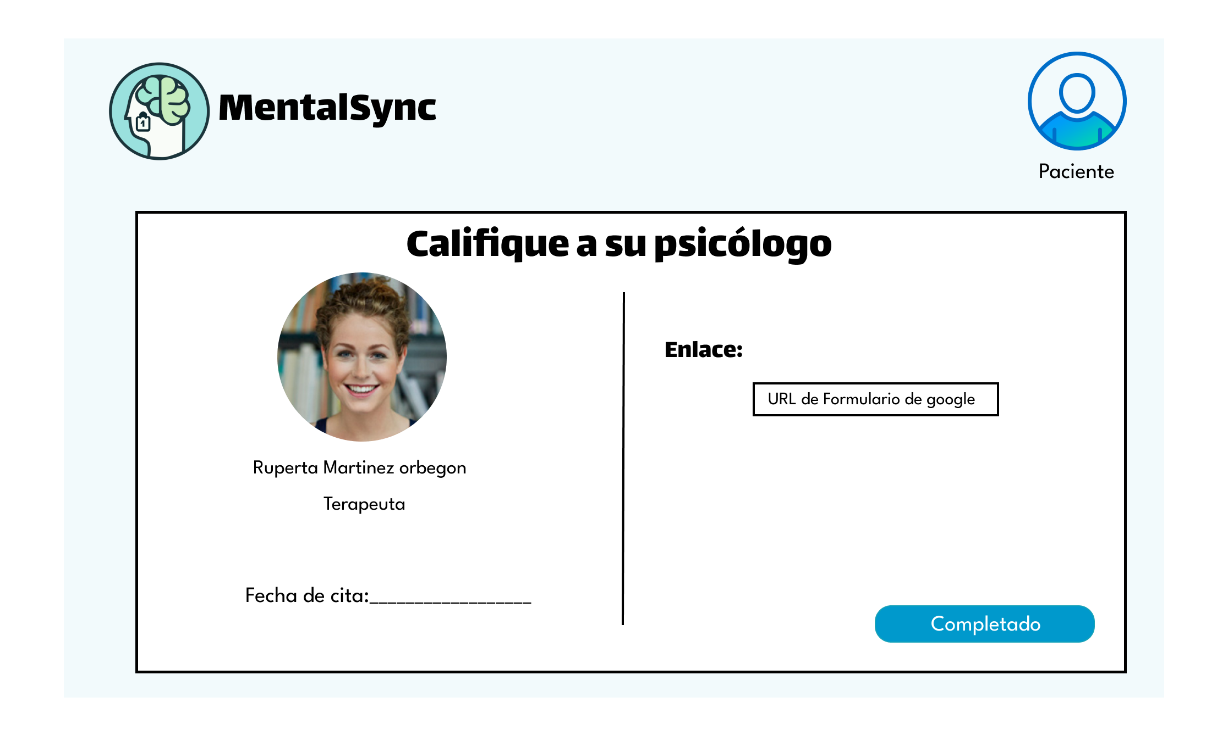

1. CU006: Ver citas

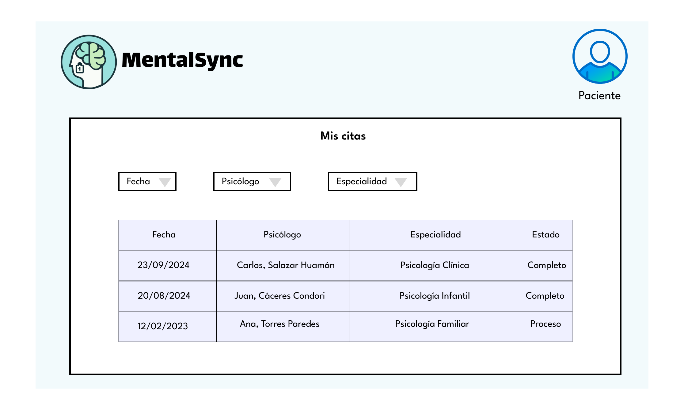

1. CU007: Asistir cita online

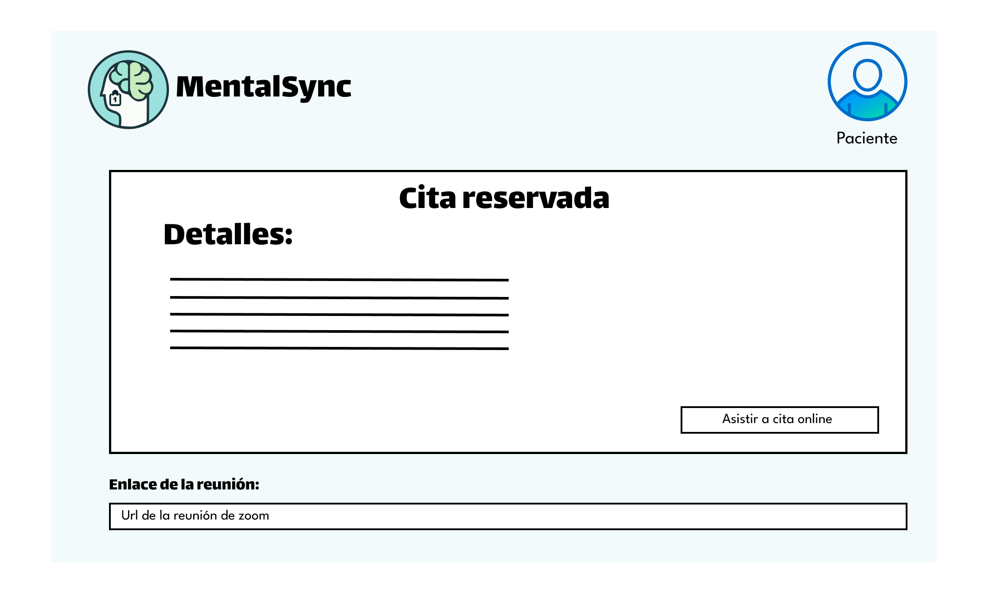

1. CU008: Generar diagnóstico

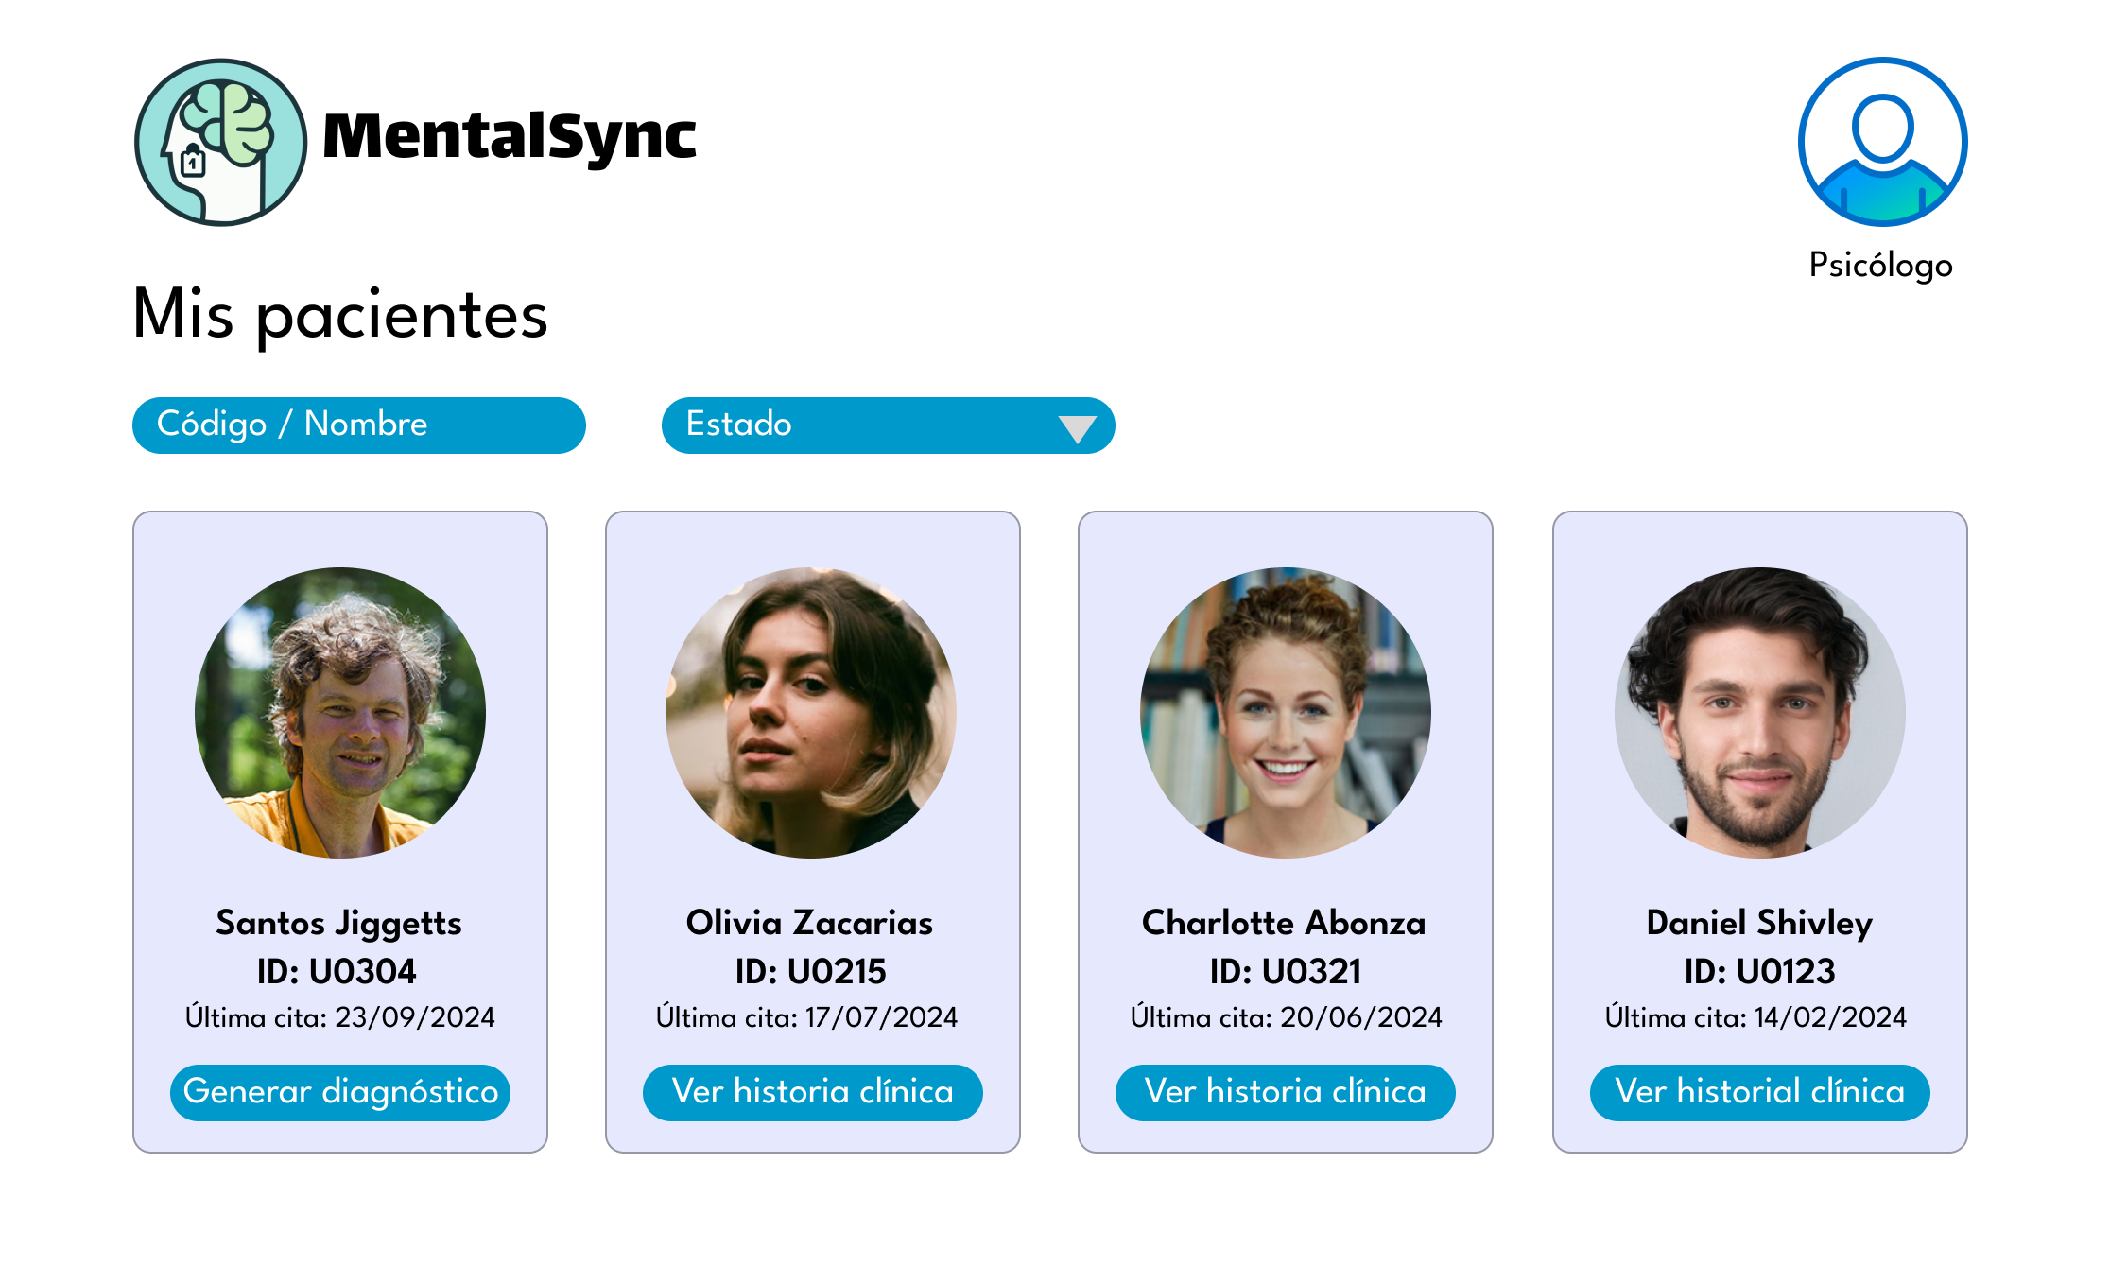

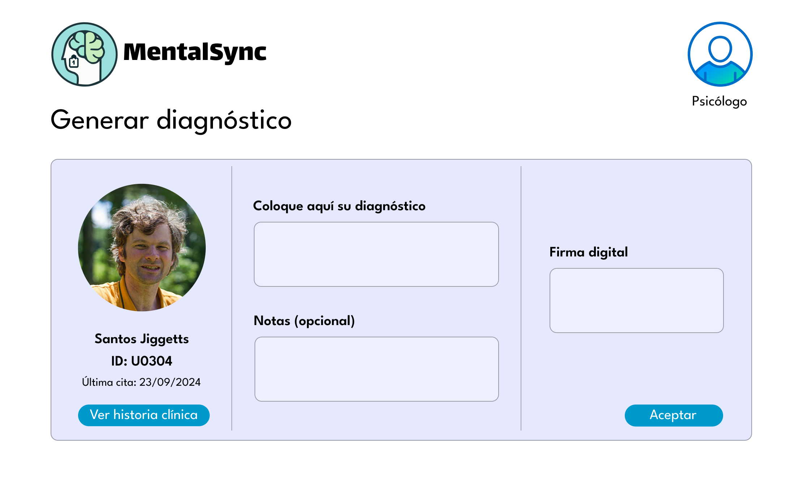

1. CU009: Gestionar historial de citas

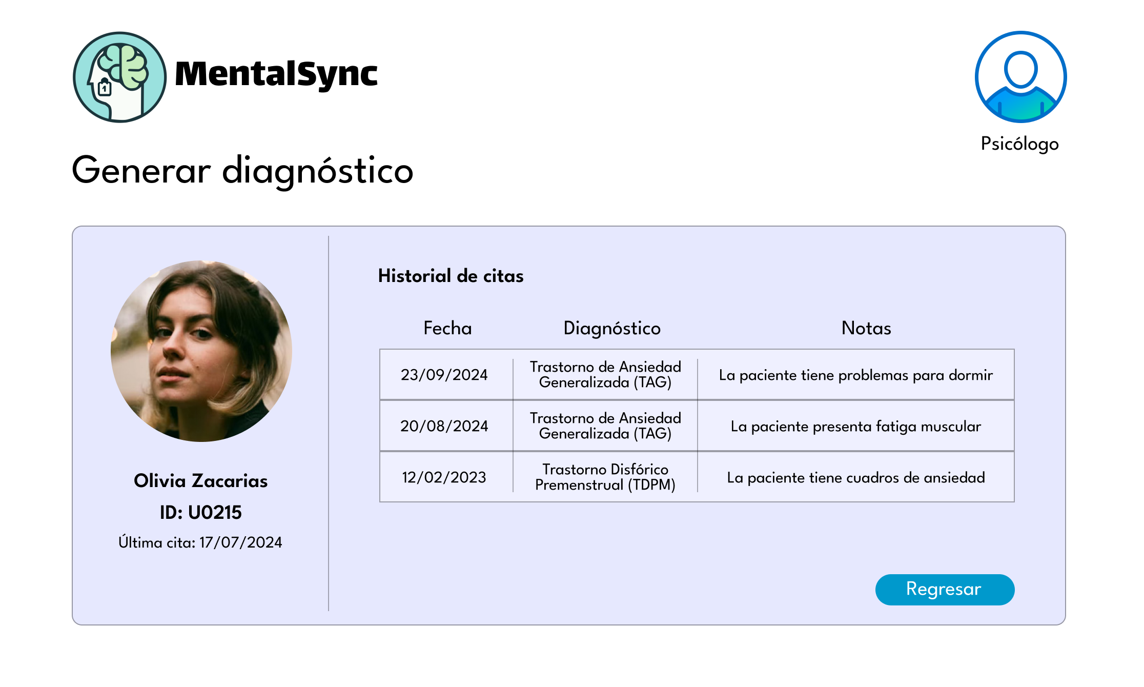

1. CU010: Modificar datos

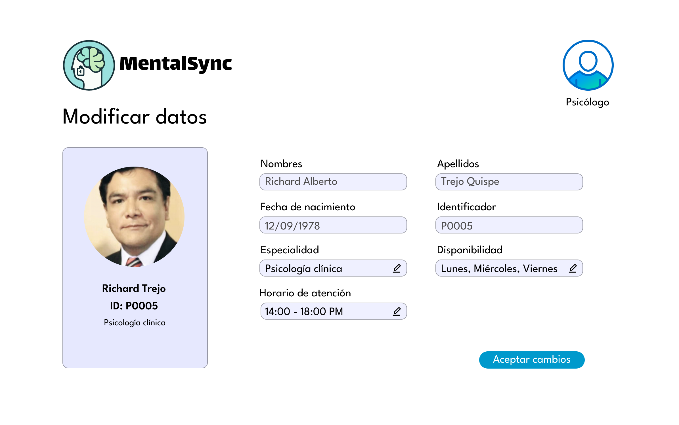

1. CU011: Ver notificación

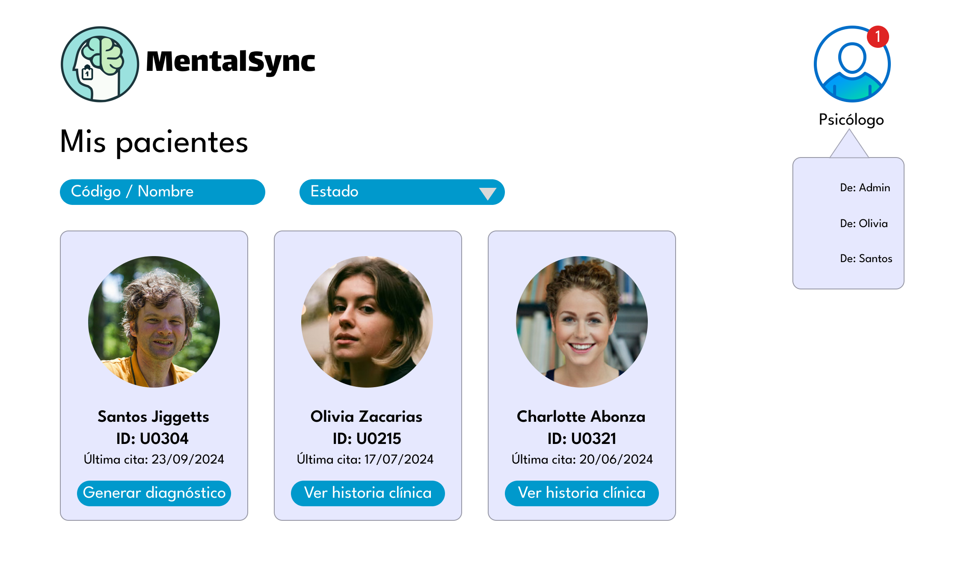

1. CU012: Gestionar perfil

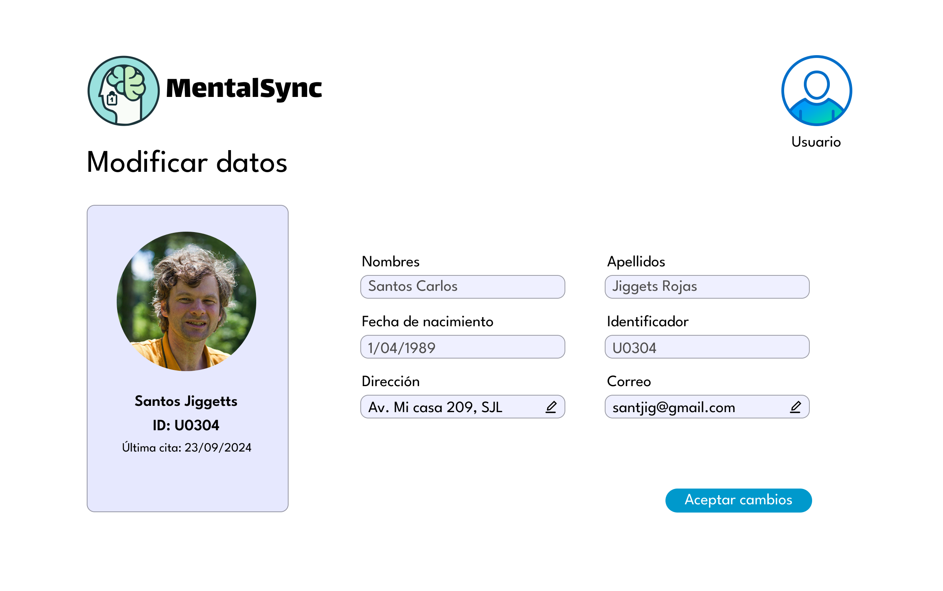

1. CU013: Gestionar psicólogo

